المملكة العربية السعودية  وزارة التعليم  مكتب تعليم  المدرسة:....................................... |  |  | المادة: رياضيات  الصف: رابع ابتدائي  الزمن:  عدد الصفحات:3 صفحات
 | أسئلة اختبار نهاية الفصل الدراسي الثالث (الدور الأول) من العام الدراسي 1443هـ
اسم الطالبة : ..................................................................................................................... الصف : .......................................رقم الجلوس : ..........................
السؤال | الدرجة المستحقة | المصححة  وتوقيعها | المراجعة  وتوقيعها | المدققة  وتوقيعها
الأول
الثاني
الثالث
المجموع رقماً |  | المجموع كتابةً

استعن بالله تعالى، ثم ابدأ الحل:
20
السؤال الأول: اختر الإجابة الصحيحة في كل سؤال مما يلي:
 | أفضل تقدير لطول القارب
أ | 6 سنتيمترات | ب | 2 متر | ج  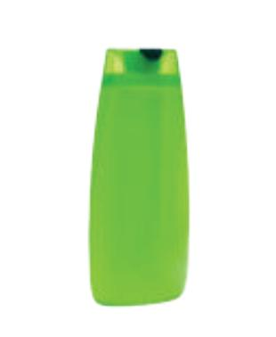 | 6 ملمترات | د | 2 كيلو متر
 | التقدير الأنسب لكل سعة يأتي:
أ | 500 مل | ب | 500 لتر | ج | 5 كجم  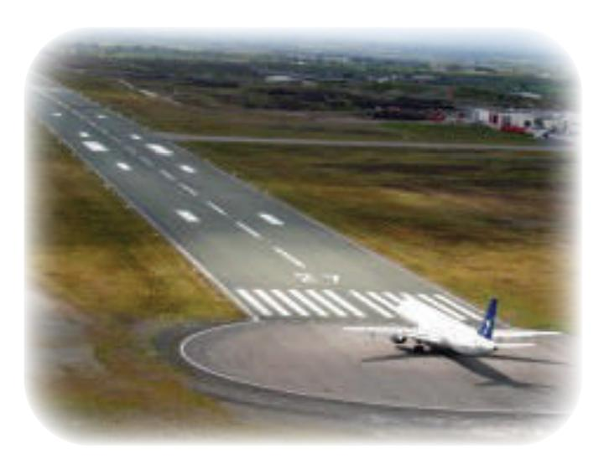 | د | 20 جم
 | طول مدرج المطار:
أ | 5 ملمترات | ب | 5 أمتار | ج | 50 سنتمتراً  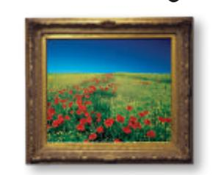 | د | 5 كيلومترات
 | التقدير المعقول لكتلة المجسم الآتي:
أ | 10 جم | ب | 10 كجم | ج | 10 ملم | د | 48 م
ما قياس محيط الشكل المجاور
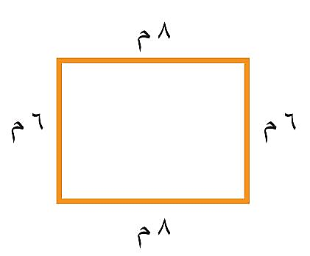
أ | 28 م | ب | 16 م | ج | 14 م  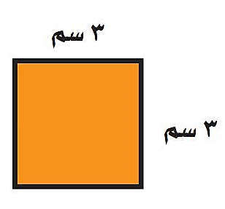 | د | 48 م
 | ما مساحة الشكل المجاور
أ | 6 سم² | ب | 9 سم² | ج | 12 سم² | د | 15 سم²
حجم المجسم المجاور
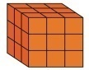
أ | 27 وحدة مكعبة | ب | 18 وحدة مكعبة | ج | 30 وحدة مكعبة | د | 36 وحدة مكعبة
الكسر العشري الذي يمثل الجزء المضلل
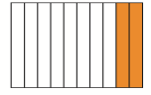
أ | 2,02 | ب | 2,03 | ج | 0,2 | د | 0,3
الكسر الذي يمثل الجزء المظلل في الشكل المجاور

أ | $$\frac{4}{6}$$ | ب | $$\frac{2}{6}$$ | ج | $\frac{1}{2}$ | د | $\frac{١}{4}$
 | أي الرموز التالية يجعل الجملة 1,45 1,42 صحيحة ؟
أ | > أكبر من | ب | < أصغر من | ج | = يساوي | د | غير ذلك
 | ما الكسر العشري الذي يكون فيه الرقم 9 في منزلة أجزاء المئة؟
أ | 19,5 | ب | 1,92 | ج | 3,09 | د | 93,0
 | أي الكسور العشرية هو الأكبر قيمة
أ | 11,5 | ب | 0,51 | ج | 1,15 | د | 5,11
 | الكسر العشري الذي يكافئ $\frac{3}{4}$ ؟
أ | 0,75 | ب | 0,7 | ج | 0,50 | د | 0,25
الكسر الذي تمثله النقطة ن على خط الأعداد التالي
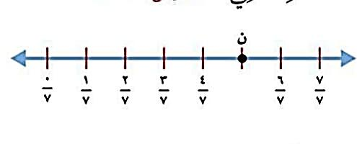
أ | $$\frac{7}{7}$$ | ب | $$\frac{6}{7}$$ | ج | $$\frac{5}{7}$$ | د | $$\frac{4}{7}$$
 | أكل نايف $\frac{1}{3}$ برتقالة أي الكسور التالية يكافئ $\frac{1}{3}$ ؟
أ | $$\frac{2}{4}$$ | ب | $$\frac{5}{12}$$ | ج | $$\frac{3}{9}$$ | د | $$\frac{2}{8}$$
ما العدد الذي تمثله الأجزاء المظللة
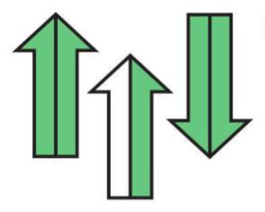
أ | $$2\frac{1}{2}$$ | ب | $$2\frac{5}{2}$$ | ج | $$2\frac{6}{2}$$ | د | $$2\frac{7}{2}$$
 | الكسر الأصغر من بين الكسور $\frac{4}{6}$ ، $\frac{1}{3}$ ، $\frac{3}{3}$، $\frac{5}{6}$
أ | $$\frac{1}{3}$$ | ب | $$\frac{4}{6}$$ | ج | $$\frac{3}{3}$$ | د | $$\frac{5}{6}$$
 | يبلغ طول سيارة 514,58 سنتمترا ما طول هذه السيارة إلى أقرب عدد صحيح؟
أ | 500 سم | ب | 514 سم | ج | 515 سم | د | 550 سم
 | ما ناتج تقريب العدد٣٤, ٦٧ إلى أقرب عُشر ؟
أ | ٦٧ | ب | 3,67 | ج | 34, 67 | د | ٦8
 | اشترت نورة كتاباً ب٩٥, ١٩ ريالاً ودفتراً ب١٩, ٤ ريالات . ما المبلغ التقريبي الذي أنفقته نوره ثمناً لمشترياتها ؟
أ | ٢٠ ريالاً | ب | 22 ريالاً | ج | 24 ريالاً | د | 25 ريالاً

السؤال الثاني:
5
ضع كلمة (صح) أمام العبارة الصحيحة وكلمة (خطأ) أمام العبارة الخاطئة:
١ | إذا كان حجم مكعب 27 وحدة مكعبة فإن طول حرفه 3 وحدات | ( )
٢ | في الكسر الغير الفعلي يكون البسط أصغر من المقام | ( )
٣ | يحتوي الكسر العشري 04, 0 على أربعة أعشار | ( )
٤ | لإيجاد كسر مكافئ لكسر ما ، نضرب كلاً من البسط والمقام في العدد نفسه أو نقسمهما على العدد نفسه | ( )
٥ | العدد $\frac{6}{100}$ 2 يكتب 16, 2 على صورة كسر عشري | ( )
15

السؤال الثالث: أجب عما هو مطلوب فيما يلي:
- أوجد مساحة كل شكل مما يلي :  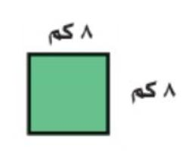  ............................................................  ب)  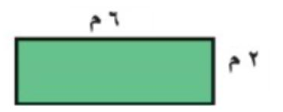  .............................................................. | - أكتب كل كسر غير فعلي على شكل عدد كسري والعكس ؟  $$=\frac{13}{3}$$  أ)  $$=1\frac{2}{5}$$  ب)
- قارن مستعملاً ( < أو > أو = ) :  $$\frac{3}{4}$$  - $\frac{2}{4}$  ب) 03 , 3 $\frac{3}{100}$3  $$2\frac{3}{4}$$  ج) 75, 2 | - ‌‌أوجد ناتج الجمع أو الطرح :  - 82, ٤ + 27, 6 =  - 67, 4 - 36, ٢ =

انتهت الأسئلة،،،
مع تمنياتي لكم بالتوفيق والنجاح
معلمـ/ـة المادة :

